PRO_MAN_LISTA

**NÁVOD NA POUŽITÍ A ZÁRUČNÍ LIST**



**TEKPAC FRÉZA BETONU MC8**

**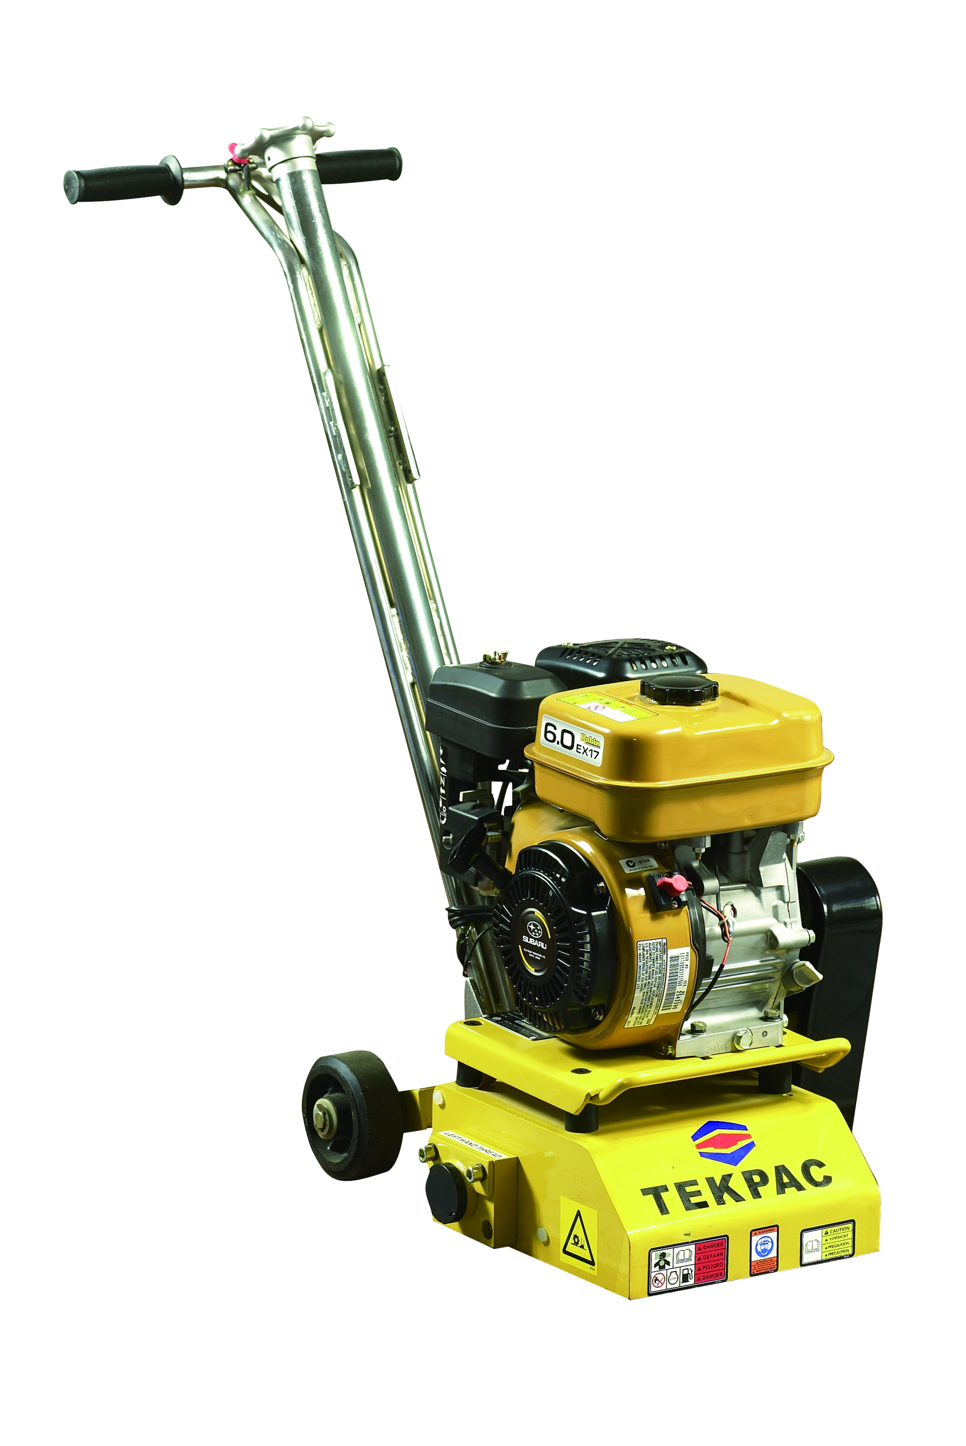**

****

**HM-ST cz s.r.o. oficiální distributor lehké stavební mechanizace TEKPAC**

**Bezpečnostní instrukce**

Zařízení smí obsluhovat a pracovat na něm pouze řádně proškolený personál. Při práci je nutno používat správné osobní ochranné pomůcky.

Při fyzickém kontaktu s otáčivými nebo pohyblivými částmi může dojít k vážnému úrazu. Před započetím práce zkontrolujte zda jsou na stroji všechny kryty a bezpečnostní vypínače a zda jsou tato zařízení řádně na stroji připevněna a jsou funkční.

Než začnete stroj opravovat nebo rozebírat, vždy vypněte motor, přesvědčte se, že je ‚u spalovacího motoru) odpojen svíčkový kabel nebo že je motor (v případě el.motoru) bezpečně odpojen od zdroje elektrické energie. Nikdy nenechávejte stroj, který je v provozu, bez dozoru.

Nedotýkejte se tlumiče výfuku ani jiných výfukových částí, pokud je motor horký. Můžete si přivodit vážná popálení.

Pokud používáte vysavač, jako přídavné zařízení, zabraňte přímému kontaktu odsávací hadice s horkými částmi výfuku. Mohou hadici propálit a poškodit.

Nepoužívejte frézu ve výbušném prostředí, v blízkosti hořlavých nebo zápalných materiálů. Nepoužívejte frézu v nedostatečně odvětrávaných místech – hrozí nahromadění výfukových exhalátů a zplodin. Neprodleně odstraňte rozlité palivo. Pravidelně podle potřeby odstraňujte nahromaděný prach ze vzduchového filtru.

Nespouštějte motor bez dostatečného a správného množství mazacího oleje. Hladina oleje by měla být u spalovacích motorů kontrolována pravidelně. Pro správnou obsluhu a údržbu spalovacích motorů si pozorně prostudujte manuál od výrobce motoru.

Před uvedením frézy do provozu vždy mějte zvednutou frézovací hlavu otočením ručního ovládacího kola. Frézovací hlava se nesmí dotýkat povrchu.

**Montáž**

Fréza je dodána smontována v kompletním stavu s výjimkou madla. Po následujícím upevnění madla pak stačí dolít palivo do nádrže a zkontrolovat hladinu mazacího oleje. Skříň motoru není od výrobce vybavena  olejovou náplní, je nutná kontrola a doplnění hladiny oleje.

**Madlo**

Pro připevnění madla vyšroubujte šrouby držadla. Usaďte zvedací desku a zastrčte šrouby s podložkami, utáhněte šrouby do kříže. Před konečným dotažením položte frézu na rovný povrch pro kontrolu, zda se všechna kolečka dotýkají povrchu.

**Bezpečnostní vypínač**

Všechny modely se spalovacími motory jsou vybaveny bezpečnostním vypínačem. Kabel vypínače protáhněte pod motorovým mostem nahoru ke svorce motoru. Upevněte jej pomocí svorkových kleští.

**Instalace rohové frézy**

Před započetím práce se ujistěte, že je stroj odpojen od zdroje el.proudu, u spalovacího motoru by mělo být vypnuto zapalování a zastavený přívod paliva od nádrže.

Naklopte frézu na madlo. Pokud se jedná o frézu se spalovacím motorem, musí být stroj naklopen dopředu. (válec musí směřovat směrem vzhůru) Jinak se mazací olej dostane do válce.

Ze spodní strany frézy vysuňte hřídel přes pomocné ložisko na levé straně. Pokud se jedná o model se spalovacím motorem Honda GX, bude to na pravé straně frézy.)

Nasuňte pomocnou hřídel skrz frézovací klec. Kolík v hlavě hřídele by měl zapadnout do drážky v kleci.

Zasuňte hřídel skrz pomocné ložisko a slepou hřídel.

Nástrčným nebo maticovým klíčem dotáhněte hřídel otáčením zprava doleva proti směru hodinových ručiček.

Upevněte kryt pomocí šroubů.

**POZOR ! Rohová fréza nefunguje spolu hlavní frézovací hlavou.**

**Demontáž rohové frézy**

Před započetím práce se ujistěte, že je stroj odpojen od zdroje el.proudu, u spalovacího motoru by mělo být vypnuto zapalování a zastavený přívod paliva od nádrže.

Naklopte frézu na madlo. Pokud se jedná o frézu se spalovacím motorem, musí být stroj naklopen dopředu. (válec musí směřovat směrem vzhůru) Jinak se mazací olej dostane do válce.

Za použití 15/16“ klíče sundejte hlavu hřídele otáčením zleva doprava po směru hodinových ručiček.

Když otáčíte hřídelí směrem ven, frézovací hlava se bude rovněž otáčet dovnitř ve vztahu k vnější fréze. Uvolněte klec z kolíku na hřídeli zatlačením zpět k hlavnímu krytu. Vytočte hřídel ven a sejměte.

**Demontáž frézovací hlavy a výměna segmentů**

**Demontáž frézovací hlavy ze zařízení**

Před započetím práce se ujistěte, že je stroj odpojen od zdroje el.proudu, u spalovacího motoru by mělo být vypnuto zapalování a zastavený přívod paliva od nádrže.

Naklopte stroj na madlo. Pokud máte stroj osazený motorem Honda GX, zařízení musí být natočeno dopředu, aby bylo možno provést výměnu. Jinak hrozí nebezpečí vniknutí oleje do válce.

Ze spodní části stroje strčte páčidlo mezi hřídele frézovací klece pro její zablokování.

Prostrčte kolík dírkou v hřídeli a zatáhněte, dokud se neuvolní.(pokud máte frézu vybavenou motorem Honda GX 160, nástrčný kolík zatlačte směrem od Vás a uvolněte hlavní hřídel.) Vyjměte kolík a vyšroubujte hřídel rukou. Vyjměte hřídel.

**Výměna frézovacích segmentů/hřídelí**

Pokud máte frézovací klec již vyjmutou, k demontáži použijte imbusový klíč. K rozebrání hlavy vyšroubujte šrouby z čelní příruby. Poklepejte na tyčinky (ikdyž měníte segmenty na rohové frézovací hlavě) ze strany pohonu, dokud se neuvolní z klece. Podle potřeby vyměňte hřídele nebo segmenty. Dejte zpět čelní přírubu, zašroubujte šrouby. Pro reinstalaci (montáž) frézovací hlavy na stroj použijte opačný postup než při demontáži. Zkontrolujte dotaženost a těsnost hlavy na hřídeli.

**Uvedení do provozu**

**Benzínové motory**

**POZOR !!!** zajistěte stroj do vzpřímené polohy a nastavte výšku frézovací hlavy od povrchu na maximum pomocí stavěcího ručního kola na konci rukojeti. Mezi povrchem a frézovacím nástrojem musí být dostatečná vůle, aby se nedotýkal povrchu.

Otevřete palivový ventil nádrže. Páčku regulátoru plynu nastavte do bezpečné neutrální polohy. Páčku sytiče nastavte na **„ON“** nebo **„OPEN“.** (otevřít sytič) Nastartujte motor a po několika sekundách zavřete sytič, aby nedošlo k náhodnému zaplavení zapalovací svíčky. Jakmile je motor zahřátý, nastavte páčku plynu do pracovní polohy – 3600 ot/min. Po dvou minutách vypněte motor a znovu jej nastartujte.

**Vypnutí motoru**

Pokud je stroj ve vzpřímené poloze, nastavte ručním stavěcím kolem výšku frézovací hlavy na maximum.

Benzínový motor vypněte stisknutím vypínače na konci držadla.

**Údržba**

Fréza z větší části pracuje v extrémě prašných podmínkách. Životnost motoru prodloužíte kvalitní údržbou, kvalitním čistěním motoru a používáním průmyslového vysavače prachu. Za každých okolností udržujte filtr v bezvadné čistotě. Proplachujte a čistěte PU vložku v nemastných roztocích. Vždy řádně vyždímejte a nechejte filtr dobře proschnout než jej namontujete zpět na motor.

**Mazání:**

Používejte správný motorový olej, který je doporučen výrobcem. Opotřebovaný tmavý olej vyměňte podle potřeby nebo v souladu s návodem na používání motoru. Správná hladina oleje je doporučená v návodu na použití.

Zapalovací svíčka:

Pravidelně kontrolujte a čistěte zapalovací svíčku. Ucpaná, zanesená nebo špinavá svíčka zhoršuje startování motoru a snižuje jeho výkon. Kontrolujte doporučenou šířku mezery mezi elektrodami. Doporučená hodnota vůle mezi elektrodami je uvedená v návodu na použití.

Hnací hřídel:

Dbejte na to, aby na hnací hřídeli a na závitech byla vždy nepatrná vrstva plastického maziva – pro snadnější montáž a demontáž a rovněž také pro prodloužení životnosti.

Namátková kontrola:

Provádějte namátkovou kontrolu dle vlastního uvážení, nicméně však by měla být prováděna s určitou pravidelností. Neprovádějte žádnou kontrolu, pokud stroj běží nebo je jakkoliv v provozu. Stroj by měl být kontrolován zásadně při vypnutém zapalování motoru pozice „OFF“ na vypínači nebo u elektrických motorů při bezpečně vytaženém přívodním kabelu ze zásuvky.

* Kontrolujte veškerá dotažení šroubů a jejich těsnosti, stroj je zdrojem vibrací.
* Kontrolujte opotřebení klínového řemene a v případě potřeby jej vyměňte.
* Pojezdová kolečka by měla být čistá a měla by se volně otáčet.
* Kontrolujte čistotu vnitřní strany pracovního prostoru frézy. Odstraňujte případné nalepené nečistoty podle potřeby.
* Kontrolujte souosost řemenic, aby v nich klínový řemen běžel správně.

**Výměna ložisek**

**POZOR !!! Vypněte nebo zastavte stroj. Neprovádějte žádnou výměnu, pokud je stroj v chodu.**

**Výměna zapouzdřených ložisek – vnější strana:**

Odstraňte (demontujte) hnací hřídel a frézovací hlavu podle předchozích postupů. Odejměte Segerovu závlačku a kryt ložiska z vnitřní strany krytu frézy. Uvolněte a sejměte přírubu ložiska odstraněním šroubů a podložek. Lehkým tahem vyjměte objímku ložiska. Vyjměte staré ložisko a očistěte části, které použijete znovu. Opatrně nalisujte nové ložisko do příruby. Očistěte a opatrně upevněte kryt ložiska. Upevněte ložiskovou přírubu. Velkou pozornost věnujte přesné instalaci. Nezatlačte ložiskovou objímku pokud není v zákrytu.

Připevněte pouzdro s ložiskem ke skříni, (straně krytu) ale zatím nedotahujte. Z vnitřní strany krytu namontujte kryt ložiska a Segerovu závlačku. Vystřeďte přírubu vůči krytu a dbejte na to, aby se kryt nedotýkal ložiskové objímky. Dotáhněte šrouby, pokud objímka s ložiskem a hřídelí volně otočná.

**Výměna ložisek – strana pohonu a klínového řemene:**

Demontujte ochranný kryt řemene a klínový řemen. Uvolněte sadu šroubů a odstraňte drážkový kolík a řemenici. Demontujte šrouby a podložky a odmontujte domeček ložiska. Sejměte Segerovu závlačku a podložku. (vymezovací kroužek) Za použití přiměřené síly vytáhněte vřeteno (hřídel). Vyměňte ložiskový kryt a ložisko. Opatrně nalisujte nové ložisko do domečku, očistěte a namontujte kryt ložiska a usaďte jej tak, aby přesně „zapadl“. Nalisujte hřídel do ložiska, nasaďte podložku a zajistěte Segerovou závlačkou. Vycentrujte a upevněte domeček ke krytu. (skříni) Namontujte řemenici a drážkový kolík. Ujistěte se, že řemenice běží rovnoběžně. Pozor při vytahování objímky nebo hřídele. Vyvarujte se poškození povrchu. Pro usnadnění vytahování je lepší použít lehký tah.

|  |  |  |
| --- | --- | --- |
| **PŘÍZNAKY** | **MOŽNÉ PŘÍČINY** | **ŘEŠENÍ** |
| **Benzínový motor** | | |
| motor nestartuje | není palivo  el.vypínač motoru je „off“  bezpečnostní vypínač na rukojeti je zkratovaný  vzduchový filtr nebo karburátor je zalitý palivem | doplňte palivo  zapněte vypínač na „on“  vyměnit nový vypínač  vyměnit filtr, vyčistit karburátor  obrátit se na návod na použití motoru od výrobce |
| Běžné potíže  Opotřebení segmentů je  nerovnoměrné | Frézovací hlava je příliš nízko  Špatné seřízení  Nalepený materiál  Segmenty jsou příliš těsné | Nastavte větší výšku frézy od povrchu  Správně seřídit  Vyčistit, vyměnit segmenty  Vyndejte jeden nebo dva segmenty |
| Hnací hřídel se během provozu povoluje | Na závitech není vrstva plastického maziva | Namazat závity  Správně dotáhnout |
| Fréza „skáče“ po podlaze | Frézovací hlava je příliš nízko  Nízké provozní otáčky | Nastavit správnou výšku frézy ručním kolem  Nastavit správné otáčky páčkou regulátoru |
| Klínový řemen se nadměrně opotřebovává | Nevycentrovaná řemenice  Vadný řemen  Řemen se dotýká povrchu | Seřídit řemenici  Vyměnit řemen  Nastavit správnou výšku stroje |
| Nerovnoměrný záběr frézy | Opotřebení předních koleček  Opotřebení přední hřídele | Vyměnit kolečka  Vyměnit hřídel |

**Skladování**

Následující instrukce se týkají zajištění frézy MC8 se spalovacím motorem pro dlouhodobější skladování:

* uzavřete palivový ventil.
* vypláchněte přebytečné palivo z palivové nádrže.
* nastartujte motor a nechejte běžet, odkud se vlivem nedostatku paliva nezastaví. Tento krok má za následek spotřebování veškerého paliva z karburátoru a zamezení jeho odpařování z karburátoru během skladování.
* vyjměte zapalovací svíčku a nalijte velmi malé množství oleje SAE30 nebo SAE 40 do válce. Dvakrát až třikrát pomalu a ručně protočte motor, aby se olej rovnoměrně rozprostřel na stěny válce. Tento úkon je velmi důležitý z hlediska prevence proti nežádoucí korozi během skladování. Našroubujte zpět zapalovací svíčku. Frézu skladujte ve vzpřímené poloze na chladném, suchém a dobře větraném místě.

**Startování motoru po dlouhodobém skladování**

* doplňte palivo.
* otevřete palivový ventil.
* nastartujte motor. Případné zvýšené množství zbytků oleje rychle vyhoří bez nějakých škodlivých následků.



**Pro snížení rizika úrazu by se každá obsluha měla seznámit s tímto návodem. Všechny situace, které mohou nastat, zde nejsou popsány. Opatrnost a ostražitost by měl zachovávat každý, kdo se zařízením pracuje nebo provádí údržbu.**

****